AWS CodeBuild

AWS CodeBuild est un service d’intégration entièrement géré qui compile votre code source, exécute des tests et produit des packages logiciels prêts à être déployés.

Objectif :

- Compiler votre code source, exécute des tests et produire des packages logiciels prêts à être déployés.

Etape 1 : Connectez-vous à la console AWS avec l’utilisateur Bob (pass : Bob167)

Saisissez ensuite CodeBuild dans la barre de recherche et sélectionnez CodeBuild pour ouvrir la console.

Une fois que vous êtes connecté à la console AWS CodeBuild, dans la barre de navigation supérieure, choisissez la région AWS dans laquelle créer l'environment.

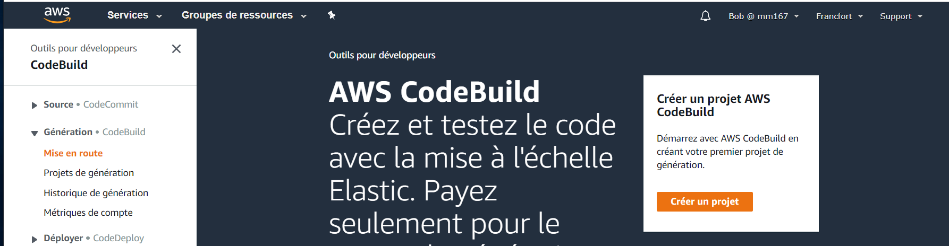

Une page de bienvenue s'affiche, choisissez Créer un projet.

Etape 2 :

- Dans la page Créer un projet de génération, pour Nom du projet, saisissez le nom de votre projet.
Nous utiliserons le nom demo-projet
Pour Description, tapez un texte relatif à votre projet. Par exemple, AWS CodeBuild demo projet.
Sélectionner : Activer badge de génération
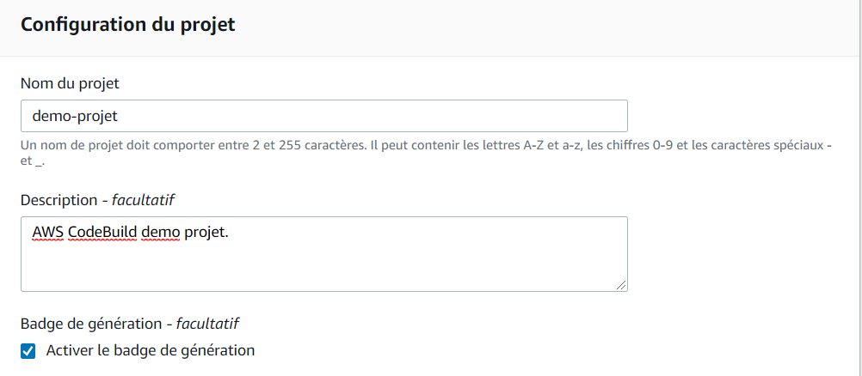
Dans la partie source
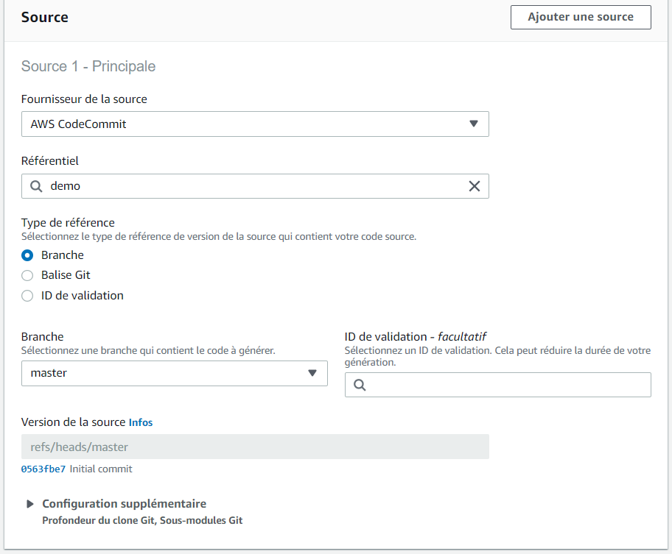

Dans la partie Environnement
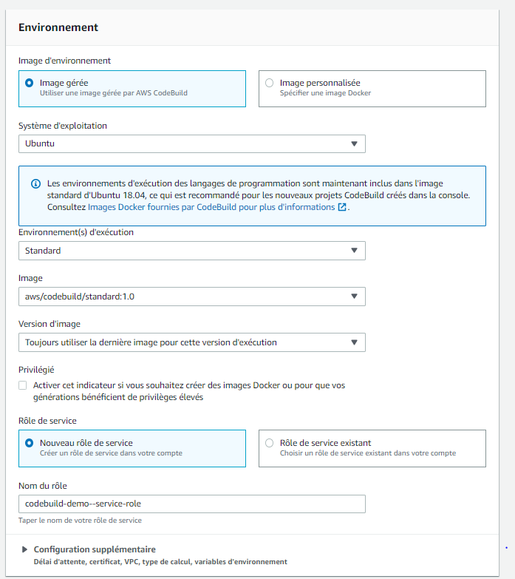

Dans la partie Fichier buildspec
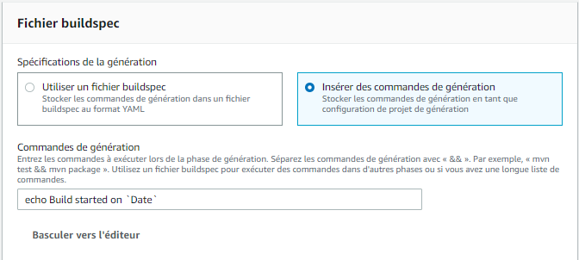
Cliquez sur Basculer vers l'éditeur
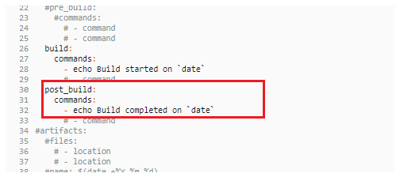

Dans la partie Artefacts
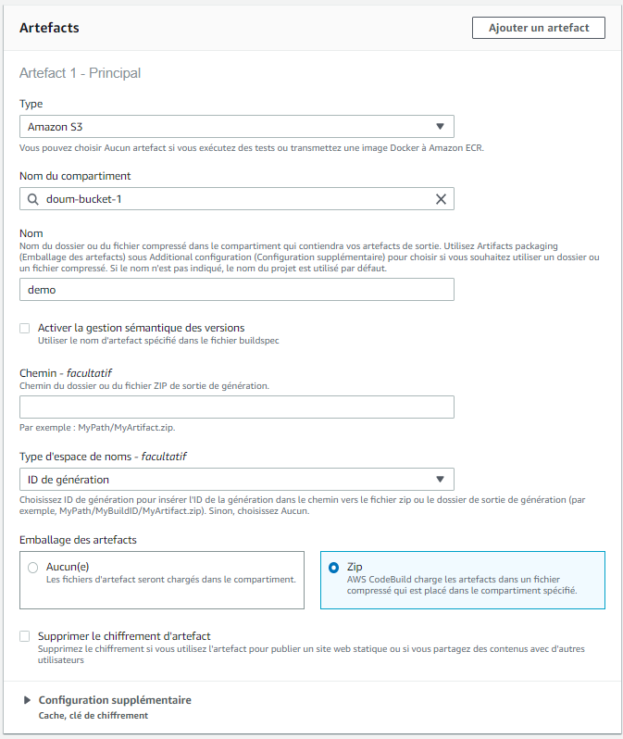

Cliquer sur Créer un projet de génération
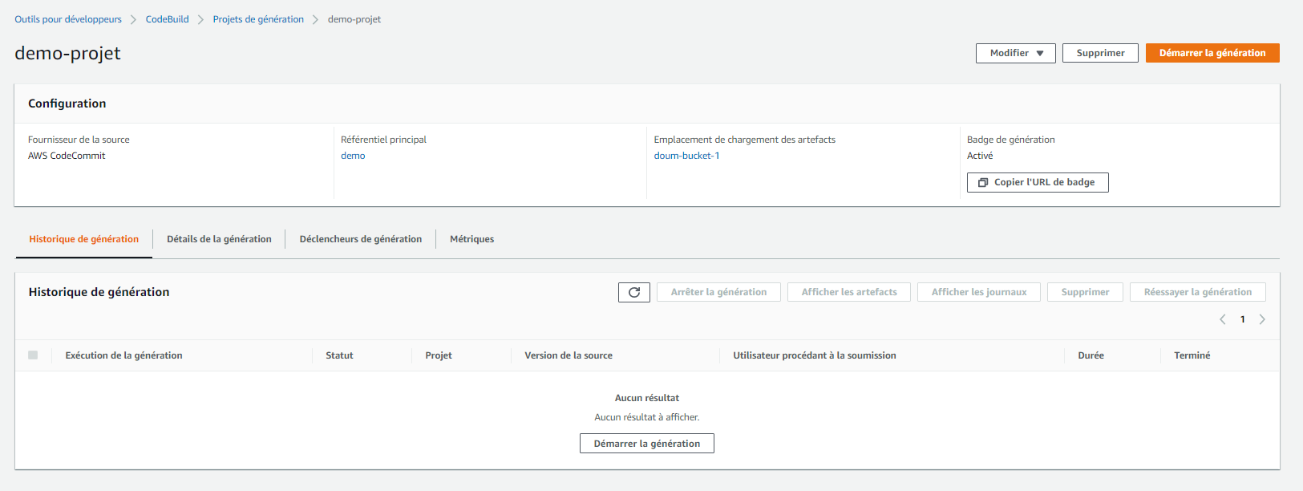
Démarrez la génération

